Настройка интернета на Netis
Перед тем, как настроить роутер Netis, желательно выполнить сброс уже имеющихся настроек. Делается это довольно просто. На каждом роутере есть специальная кнопка для сброса настроек роутера «Reset». Нажимаем на эту кнопку и держим примерно 30 секунд, после чего маршрутизатор должен перезагрузиться и настройки сбросятся.
Откройте любой браузер (производитель рекомендует Chrome или Internet Explorer). В адресной строке наберите адрес 192.168.1.1, или http://netis.cc, и перейдите по нему. Откроется страница с настройками маршрутизатора. Рекомендуем сменить язык на русский, далее нужно нажать кнопку Advanced.
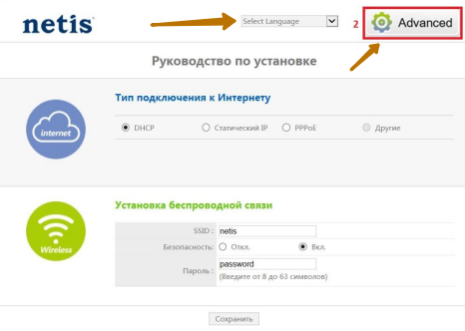

Дальше переходим слева на вкладку Сеть – WAN. Здесь находятся очень важные настройки, если их задать неправильно, то роутер Netis WF2411 не сможет подключится к интернету и раздавать его. В выпадающем меню Тип подключения WAN выбираем Динамический IP. Для сохранения настроек нажимаем на кнопку Сохранить.

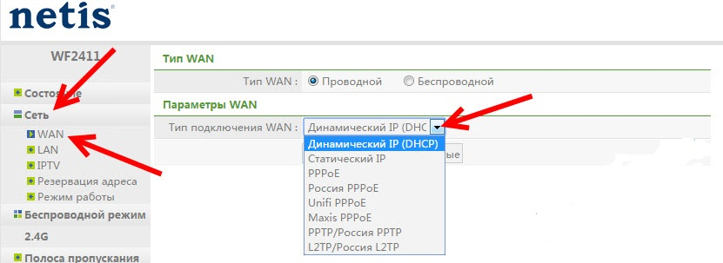

Для настройки WiFi, переходим в меню Сеть, Настройки Wi-Fi. Изменяем состояние беспроводной сети на Вкл. Задаем SSID — Это имя WiFi сети. Остальные параметры заполняем как указано на скриншоте, в конце придумываем пароль от пароль, нажимаем Сохранить. Настройка беспроводной точки доступа выполнена.

